員東國小ㄧ年乙班101學年度獎懲制度
ㄧ、好棒章
1.作業按時並認真完成，成績達甲上上上以上給予一個「好棒章」。
2.應背誦的課文或經典文章按時背誦完成，給予一個好棒章。
3.上課認真參與，主動舉手發言，並且能針對問題做深入探討，給予一個「好棒章」。
4.服務熱心，及時並主動幫助需要幫助的人，給予一個好棒章。
5.擔任班級幹部認真負責，卸任時班長給予三個好棒章；副班長及風紀股長、體育股長及衛生股長給予二個好棒章；各排排長及午餐股長給予一個好棒章。
6.能認真學習，考試成績達到標準者，蓋好棒章一個。
7.未帶作業或必備的學用品到學校扣一個好棒章。
8.與同學爭執，未告知老師自行而動起手打起來，扣一個章並告知家長。
9.吃飯時間未能把握時間，造成影響班級放學，扣一個章。

二、獎品兌換
1.每次期中考後可以所集之好棒章兌換獎品。
2.搭配學校「榮譽之星」的選拔，每二個月進行一次統計，集章最多者為當月的「榮譽之星」。
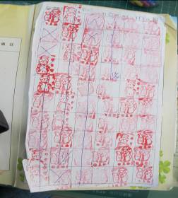 | 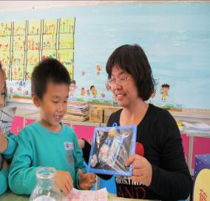
貼於聯絡簿後面的獎勵卡 | 獎勵章兌換獎品

